Exercices de géométrie.

Exercice 1.

Si besoin, regarder la vidéo de rappel sur les conversions : <https://www.youtube.com/watch?v=a6rFbX2eRx4>

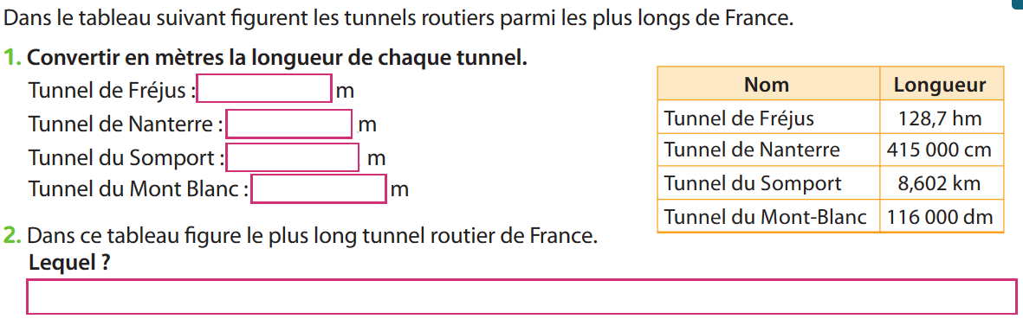

Exercice 2.

1. Calculer le périmètre d'un carré de 4 m de côté.

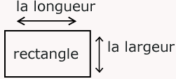

1. Calculer le périmètre d'un rectangle de longueur 10 cm et de largeur 3 cm.

Exercice 3.

